自动出价功能文档

（1）底部菜单栏显示 竞拍次数和 确定出价按钮

·点击+ － 输入框出会弹出 系统推荐次数框

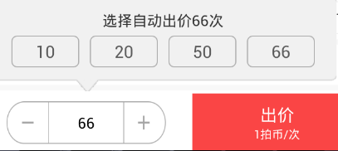

·如果点击出价按钮时，玩家当前的拍币值大于输入框中要出价的次数

则会开始出价（自动出价的次数值》2）

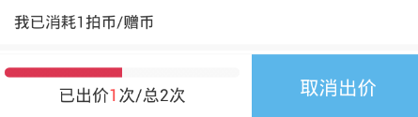

·如果玩家当前的拍币值小于输入框要出价的次数，则进入下图界面

充值的金额 = 当前选择次数所需金额 -- 玩家当前身上的金额

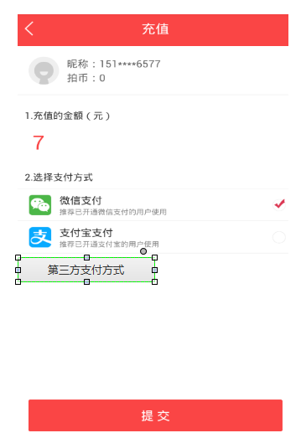

1. 自动出价的逻辑为

·玩家点击自动出价后（身上的拍币数大于出价的次数），服务器先一次性扣除

竞拍次数等价的拍币

·自动出价后，玩家离开当前页面或者APP系统还是自动出价

如果在离开APP后，没有中奖不作任何处理

如果中奖则在玩家上线时发送中奖消息给玩家

·如果次数还没有消耗完，玩家点取消按钮后则 将余下的拍币返还给玩家

·一个玩家可以同时对多个商品自动出价

·玩家点击自动出价后每隔5秒检测一次，如果上一次不是自己则出价

是自己则再等5秒检测一次，如果还是自己则竞拍成交。

如果不是，则自动出价

·如果玩家在一台设备上已经登录了账号，再在另一个设备上登录同一个账号

则挤掉之前设备上的账号，让其断开连接

·玩家可以多次对同一个商品自动出价

· 自动出价功能终止的3种情况 （1）玩家点击取消按钮 （2）自动出价的次数已经消耗完 （3）上一个竞拍玩家是自己，且10秒后没有下一个玩家出价